ESTUDIO MECANICA DE SUELOS
CONTENIDO
- RESUMEN
  - RESULTADOS DEL PROYECTO
- INFORME TECNICO
  - GENERALIDADES
    - Objetivo del Estudio
    - Ubicación y Descripción del Área en estudio
    - Acceso al Área en Estudio
    - Clima
  - GEOLOGIA Y SISMICIDAD
    - Geología
    - Sismicidad
  - TRABAJOS DE CAMPO
  - ENSAYOS DE LABORATORIO
  - TRABAJOS DE GABINETE
    - Perfil Estratigráfico
    - Conformación del Subsuelo
  - ENSAYOS DE LABORATORIO
    - Contenido de Humedad
    - Análisis Granulométrico por Tamizado
    - Gravedad Especifica
    - Limite Líquido, Límite Plástico e IP
    - Clasificación del Suelo según AASHTO y SUCS
    - Ensayo Proctor Modificado
    - Ensayo CBR
  - DISCUCIÓN DE RESULTADOS
    - Contenido de Humedad
    - Análisis Granulométrico
    - Limites
    - Proctor Modificado
    - CBR
  - CONCLUSIONES
  - RECOMENDACIONES
  - ANEXOS
RESUMEN
  - RESULTADOS DEL PROYECTO
El subsuelo está conformado de la siguiente manera:
0.00– 1.50 m. Superficialmente se presenta una capa conformada por arena pobremente graduada (SP-SM) con limos de baja plasticidad, color amarillo oscuro; y en el 0.00 – 0.95m suelo arenoso pobremente graduado (SP – SC) con arcillas de baja plasticidad, color marrón. Esto presenta la calicata C1. 0.00– 1.50 m. Superficialmente se presenta una capa conformada por arena pobremente graduada (SP-SM) con limos de baja plasticidad, color amarillo oscuro; y en el 0.00 – 1.00 m suelo arenoso pobremente graduado (SP – SC) con arcillas de baja plasticidad, color marrón y Estrato 0.00 – 0.45 m suelo arenoso pobremente graduado (SP – SM), con limos de baja plasticidad, color amarillo oscuro. Esto pertenece a la calicata C2.
0.00– 1.50 m. Superficialmente se presenta una capa conformada por arena pobremente graduada (SP-SM) con limos de baja plasticidad, color marrón; y en el 0.00 – 0.80m suelo arenoso pobremente graduado (SP – SC) con arcillas de baja plasticidad, color marrón oscuro. Esto presenta la calicata C3.

El subsuelo del Anexo de Paran no está sujeta a socavaciones ni deslizamientos ni deslizamientos, así como no se ha encontrado evidencias de hundimiento ni levantamientos en el terreno. Así mismo la geodinámica externa en el área de estudio no presenta en la actualidad riesgo alguno como posibles aluviones, huaicos, deslizamientos de masas de tierra, inundaciones, etc.

Geológicamente la zona de estudio se encuentra cerca a quebradas propias de las zonas, las cuales para épocas de invierno presentan un incremento de caudales generando desbordes de ríos, sequias y daños a las estructuras de edificación cercanas. Para este caso se recomienda tomar las medidas necesarias como Obras de Protección de las riberas de dichas quebradas y así salvaguardar la infraestructura de las obras respectivas que están comprendidas en el presente proyecto.
En la zona del proyecto no se puede notar la presencia del Nivel Freático (NAF) a la profundidad de 1.50 m. con respecto a la superficie natural del terreno.
NOTA:
Las Conclusiones y Recomendaciones establecidas en el presente Informe Técnico son solo aplicables para el área estudiada. De ninguna manera se puede aplicar a otros sectores a otros fines.

- INFORME TECNICO
  - GENERALIDADES
    - Objetivo del Estudio
El presente estudio tiene por objeto describir los trabajos de campo, laboratorio y gabinete, llevados a cabo en el Anexo de Paran – Distrito de Chillia – Provincia de Pataz – Departamento de la Libertad para determinar las características físico - mecánicas del suelo dentro de la profundidad activa y a partir de ellas, los parámetros necesarios para el diseño y construcción del proyecto de edificación denominado "MEJORAMIENTO Y AMPLIACION DEL SISTEMA DE AGUA POTABLE Y SANEAMIENTO DEL ANEXO DE PARAN DEL DISTRITO DE CHILLIA – PROVINCIA DE PATAZ – DEPARTAMENTO DE LA LIBERTAD – META 1”.

Dichos parámetros son: Profundidad, Capacidad Portante Admisible del terreno adoptado como Suelo de Base, Pautas generales de Diseño y Excavación en relación con los suelos.

    - Ubicación y Descripción del Área en estudio
El área del terreno del proyecto de alcantarillado denominado " MEJORAMIENTO Y AMPLIACION DEL SISTEMA DE AGUA POTABLE Y SANEAMIENTO DEL ANEXO DE PARAN DEL DISTRITO DE CHILLIA – PROVINCIA DE PATAZ – DEPARTAMENTO DE LA LIBERTAD – META 1” es de forma irregular, de superficie accidentada en la totalidad de los tramos que se proyectan en el proyecto, lo que si se nota es la presencia de un suelo marón claro o amarillento un poco suelto y con presencia de arena en el sub suelo de algunos tramos; además de presentar pastos (grama o picullo) creciente sobre ellas y varios tramos con superficies de tierra más altos que otras.

    - Acceso al Área en Estudio
La proyección de los trazos de buzones, red de alcantarillado principal y red domiciliaria se localiza en casi todo el terreno que ocupa el Anexo de Paran así también se realiza la conexión individual de UBS a 19 viviendas lejanas de la plaza proyectada de esta localidad, este proyecto si tiene acceso peatonal y vehicular para llevar a cabo las diferentes partidas que conformaran la obra. Teniendo como acceso principal a la carretera que va de Chillia a Paran haciendo un recorrido de 2 horas en vehículos y 5 horas caminando.
Clima
El clima en este anexo es frio y lluvioso; por encontrarse a 3126 msnm presenta una temperatura de 13.5°C; en los meses de Enero a Marzo es donde se presenta la mayor cantidad de lluvias y en Abril a Diciembre se muestra un clima más cálido aunque las lluvias se presentan pero con menor incidencia.
Deberán tomarse las previsiones en caso, de que pueda presentarse nuevamente situaciones desfavorables del clima, originado por la presencia de otro Fenómeno del Niño.

  - GEOLOGIA Y SISMICIDAD
    - Geología
En el área en estudio no se determinó la presencia del Nivel de Aguas Freáticas (NAF) hasta la profundidad explorada de 1.50 m. Asimismo, no se determinó la presencia de Estructuras Geológicas importantes, como Fallas, Discordancias, Grietas pronunciadas, etc.
La Geodinámica Externa en el área de estudio no presenta en la actualidad riesgo alguno como posibles Aluviones, Huaicos, Deslizamientos de masas de tierra, Inundaciones, etc.
La litología del suelo fue caracterizada por un suelo del tipo permanente, identificándose en la superficie suelos con presencia de arcillas y arena con cierta presencia de vegetación.
    - Sismicidad
De acuerdo con el Nuevo Mapa de Zonificación Sísmica del Perú, según la nueva Norma Sismo Resistente (NTE E- 030) y del Mapa de Distribución de Máximas Intensidades Sísmicas observadas en el Perú, presentado por el Dr. lng. Jorge Alva Hurtado (1984), el cual se basa en isosistas de sismos peruanos y datos de intensidades puntuales de sismos históricos y sismos recientes; se concluye que el área en estudio se encuentra dentro de la zona de Alta Sismicidad (Zona 2), existiendo la posibilidad de que ocurran sismos de intensidades tan considerables como VIII a IX en la escala Mercalli Modificada.

  - TRABAJOS DE CAMPO
Con la finalidad de definir el perfil estratigráfico del área de estudio, se realizaron exploraciones del suelo mediante la excavación de calicatas, sondeos y muestreo del suelo.
- Calicatas
Se excavarán estratégicamente tres (03) Calicatas o Pozos de Exploración a cielo abierto a cada 500m, asignándole como C-1, C-2 y C-3, las cuales fueron convenientemente ubicadas en la zona a construirse.
- Muestreo
De cada uno de los horizontes representativos de suelos se extrajeron muestras alteradas que debidamente identificadas se remitieron al laboratorio para los ensayos correspondientes para la identificación y clasificación de suelos. Asimismo, se realizó el ensayo de Densidad Natural en la calicata C-1, C-2, C-3 a una profundidad de 1.50m debajo del nivel del terreno natural y se estudió a la C3 para el CBR y Proctor Modificado.

  - ENSAYOS DE LABORATORIO
Con las muestras de suelos tomadas en el campo se han efectuado los siguientes ensayos, con fines de identificación y clasificación de suelos:
- Contenido de Humedad (ASTM-D2216)
- Gravedad Específica (ASTM D854)
- Análisis Granulométricos por Tamizado (Norma ASTM D422)
- Límite Líquido (Norma ASTM D423)
- Límite Plástico (Norma ASTM D424)
- Clasificación del Suelo (SUCS ASTM D2487)(AASHTO ASTM D4328)
- Proctor Modificado (Norma ASTM D1557)
- CBR del Suelo Natural (Norma ASTM D1883)

  - TRABAJOS DE GABINETE
    - Perfil Estratigráfico
En base a la información obtenida de los trabajos de campo y de los ensayos de laboratorio, se ha establecido un Perfil Estratigráfico: Según las calicatas (previamente ubicadas) C-1, C-2, C-3.

    - Conformación del Subsuelo
Tabla 1: Resultados del material encontrado en las tres calicatas
CALICATAS | ESTRATOS | CLASIFICACIÓN DE SUELOS SUCS
Calicata 1 (C1) | EST. 1.50 m | Suelo arenoso pobremente graduado (SP-SM) con limos de baja plasticidad, color amarillo oscuro.
Calicata 1 (C1) | EST. 0.95 m | Suelo arenoso pobremente graduado (SP-SC), con arcillas de baja plasticidad, color marrón.
Calicata 2 (C2) | EST. 1.50 m | Suelo arenoso pobremente graduado (SP-SM), con limos de baja plasticidad, color amarillo oscuro.
Calicata 2 (C2) | EST. 1.00 m | Suelo arenoso pobremente graduado (SP-SC), con arcillas de baja plasticidad, color marrón.
Calicata 2 (C2) | EST. 0.45 m | Suelo arenoso pobremente graduado (SP-SM), con limos de baja plasticidad, color amarillo oscuro.
Calicata 3 (C3) | EST. 1.50 m | Suelo arenoso pobremente graduado (SP-SM), con limos de baja plasticidad, color marrón.
Calicata 3 (C3) | EST. 0.80 m | Suelo arenoso pobremente graduado (SP-SC), arcillas de baja plasticidad, color marrón oscuro.
Fuente: Base de datos, 2019

  - ENSAYOS DE LABORATORIO
    - Contenido de Humedad
Los resultados en resumen se pueden ver en la siguiente Tabla 2, en donde se detalla el resultado del contenido de humedad de cada calicata con sus respectivos estratos, realizados como indica la NTP 339.127.
Tabla 2: Resultados de los ensayos de Contenido de Humedad
CALICATAS | ESTRATOS | CONTENIDO DE HUMEDAD W (%)
Calicata 1 (C1) | EST. 1.50 m | 12.34
Calicata 1 (C1) | EST. 0.95 m | 9.46
Calicata 2 (C2) | EST. 1.50 m | 7.13
Calicata 2 (C2) | EST. 1.00 m | 6.90
Calicata 2 (C2) | EST. 0.45 m | 4.91
Calicata 3 (C3) | EST. 1.50 m | 6.60
Calicata 3 (C3) | EST. 0.80 m | 5.77
Fuente: Base de datos, 2019

    - Granulometría por Tamizado
En la siguiente Tabla 4 se muestra el análisis granulométrico de suelos por tamizado, reflejando los porcentajes que pasan en la malla N°200 de cada muestra de suelo, así como el coeficiente de uniformidad y el de curvatura para verificar si es un suelo pobremente o bien graduado. En la Tabla 5 se observa los porcentajes del material de grava, arenas (gruesa, media y fina) y finos (limos y arcillas). El desarrollo de los ensayos se hiso siguiendo la NTP 339.128.
Tabla 3: Clasificación de suelos según tamaño de partículas
TIPO DE MATERIAL |  | TAMAÑO DE LAS PARTÍCULAS
GRAVA |  | 75 mm – 4.75 mm
ARENA |  | Arena gruesa: 4.75 mm – 2.00 mm
 |  | Arena media: 2.00 mm – 0.075 mm
 |  | Arena fina: 0.425 mm – 0.075 mm
MATERIAL  FINO | Limo | 0.075mm – 0.005 mm
MATERIAL  FINO | Arcilla | Menos a 0.005 mm
Fuente: “Suelo, Geología, Geotecnia y Pavimentos, 2014”

Tabla 4: Resultados de los ensayos de Granulometría por Tamizado Cu, Cc
CALICATAS | ESTRATOS | % PASA N°200 | % PASA N°4 | Cu | Cc
Calicata 1 (C1) | EST. 1.50 m | 5.99 | 77.04 | 17.84 | 0.65
Calicata 1 (C1) | EST. 0.95 m | 5.21 | 73.04 | 18.55 | 0.58
Calicata 2 (C2) | EST. 1.50 m | 6.03 | 82.22 | 15.71 | 0.50
Calicata 2 (C2) | EST. 1.00 m | 5.63 | 74.61 | 19.33 | 0.50
Calicata 2 (C2) | EST. 0.45 m | 5.82 | 75.44 | 19.22 | 0.52
Calicata 3 (C3) | EST. 1.50 m | 5.02 | 73.66 | 19.00 | 0.53
Calicata 3 (C3) | EST. 0.80 m | 5.14 | 75.08 | 19.03 | 0.51
Fuente: Base de datos, 2019

Tabla 5: Resultados de los ensayos de Granulometría por Tamizado
CALICATAS | ESTRATOS | GRAVA | ARENA | FINOS
Calicata 1 (C1) | EST. 1.50 m | 22.96 | 71.05 | 5.99
Calicata 1 (C1) | EST. 0.95 m | 26.96 | 67.82 | 5.21
Calicata 2 (C2) | EST. 1.50 m | 17.78 | 76.19 | 6.03
Calicata 2 (C2) | EST. 1.00 m | 25.39 | 68.98 | 5.63
Calicata 2 (C2) | EST. 0.45 m | 24.56 | 69.63 | 5.82
Calicata 3 (C3) | EST. 1.50 m | 26.34 | 68.65 | 5.02
Calicata 3 (C3) | EST. 0.80 m | 24.92 | 69.94 | 5.14
Fuente: Base de datos, 2019

    - Gravedad Especifica
En la siguiente Tabla 7 se muestran el resumen de todos los resultados de los ensayos de gravedad específica que se les realizo a las muestras obtenidas de cada calicata con sus respectivos estratos. La ejecución de estos ensayos se realizó tal y como indica la NTP 339.131.
Tabla 6: Gravedad Específica de suelos
TIPO DE SUELO | G_{s}
Arena | 2.64 – 2.66
Limo | 2.67 – 2.73
Arcilla | 2.70 – 2.90
Yeso | 2.60 – 2.75
Loess | 2.65 – 2.73
Suelo Orgánico | Valores menos 2
Fuente: MTC, 2013
Tabla 7: Resultados de los ensayos de Gravedad Específica
CALICATAS | ESTRATOS | GRAVEDAD ESPECÍFICA
Calicata 1 (C1) | EST. 1.50 m | 2.65
Calicata 1 (C1) | EST. 0.95 m | 2.66
Calicata 2 (C2) | EST. 1.50 m | 2.67
Calicata 2 (C2) | EST. 1.00 m | 2.66
Calicata 2 (C2) | EST. 0.45 m | 2.64
Calicata 3 (C3) | EST. 1.50 m | 2.65
Calicata 3 (C3) | EST. 0.80 m | 2.65
Fuente: Base de datos, 2019
    - Limite Líquido, Límite Plástico e IP
ÍNDICE DE PLASTICIDAD | PLASTICIDAD | CARACTERÍSTICAS
IP>20 | Alta | Suelos muy arcillosos
IP≤20  IP>7 | Media | Suelos arcillosos
IP˂7 | Baja | Suelos poco arcillosos plasticidad
IP=0 | No Plástico (NP) | Suelos exentos de arcilla
En la siguiente Tabla 9 se muestra los resultados en resumen de los ensayos correspondientes a límite líquido, límite plástico e índice de plasticidad de las muestras tomadas de cada calicata, este proceso realizado bajo lo indicado en la NTP 339.129.
Tabla 8: Clasificación de suelo según su IP

Tabla 9: Resultados de los ensayos de Límite Líquido, Límite Plástico e Índice de Plasticidad
CALICATAS | ESTRATOS | LL | LP | IP
Calicata 1 (C1) | EST. 1.50 m | 38.36 | 26.17 | 12.19
Calicata 1 (C1) | EST. 0.95 m | 30.24 | 27.35 | 2.89
Calicata 2 (C2) | EST. 1.50 m | 37.03 | 22.58 | 14.45
Calicata 2 (C2) | EST. 1.00 m | 30.92 | 28.01 | 2.91
Calicata 2 (C2) | EST. 0.45 m | 34.67 | 31.92 | 2.75
Calicata 3 (C3) | EST. 1.50 m | 39.18 | 27.82 | 11.36
Calicata 3 (C3) | EST. 0.80 m | 30.35 | 23.83 | 6.51
Fuente: Base de datos, 2019

    - Clasificación del Suelo Según AASHTO y SUCS
En la siguiente Tabla 10 se muestra el resumen de los resultados que se obtuvo al clasificar cada estrato de suelo según el sistema AASHTO, para lo que se necesitó tener todos los resultados de los ensayos anteriores.
Tabla 10: Resultados de la Clasificación del Suelo - Sistema AASHTO
CALICATAS | ESTRATOS | GRUPO | Clasificación de Suelos AASHTO
Calicata 1 (C1) | EST. 1.50 m | A2 | A2-6(28)
Calicata 1 (C1) | EST. 0.95 m | A2 | A2-4(17)
Calicata 2 (C2) | EST. 1.50 m | A2 | A2-6(25)
Calicata 2 (C2) | EST. 1.00 m | A2 | A2-4(15)
Calicata 2 (C2) | EST. 0.45 m | A2 | A2-6(14)
Calicata 3 (C3) | EST. 1.50 m | A2 | A2-6(26)
Calicata 3 (C3) | EST. 0.80 m | A2 | A2-4(19)
Fuente: Base de datos, 2019

Tabla 11: Resultados de la Clasificación del Suelo - Sistema SUCS
CALICATAS | ESTRATOS | CLASIFICACIÓN DE SUELOS SUCS
Calicata 1 (C1) | EST. 1.50 m | Suelo arenoso pobremente graduado (SP-SM) con limos de baja plasticidad, color amarillo oscuro.
Calicata 1 (C1) | EST. 0.95 m | Suelo arenoso pobremente graduado (SP-SC), con arcillas de baja plasticidad, color marrón.
Calicata 2 (C2) | EST. 1.50 m | Suelo arenoso pobremente graduado (SP-SM), con limos de baja plasticidad, color amarillo oscuro.
Calicata 2 (C2) | EST. 1.00 m | Suelo arenoso pobremente graduado (SP-SC), con arcillas de baja plasticidad, color marrón.
Calicata 2 (C2) | EST. 0.45 m | Suelo arenoso pobremente graduado (SP-SM), con limos de baja plasticidad, color amarillo oscuro.
Calicata 3 (C3) | EST. 1.50 m | Suelo arenoso pobremente graduado (SP-SM), con limos de baja plasticidad, color marrón.
Calicata 3 (C3) | EST. 0.80 m | Suelo arenoso pobremente graduado (SP-SC), arcillas de baja plasticidad, color marrón oscuro.
Fuente: Base de datos, 2019

    - Ensayo Proctor Modificado
En la Tabla 12 se muestra el resumen de los resultados que se obtuvo del ensayo Proctor Modificado para el suelo en estado natural C3- Estrato 0.80 m; para el Estrato 1.50 m los resultados se muestran en la otra Tabla 13 con sus respectivas representaciones gráficas. Este ensayo se procesó bajo lo indicado por la NTP 339.141.
Tabla 12: Resultados de los ensayos de Proctor Modificado C3- Estrato 0.80 m
N° DE ENSAYOS | ESTRATOS | DENSIDAD SECA MÁXIMA (gr/cm³) | HUMEDAD ÓPTIMA (%)
Ensayo 1 | EST. 0.80 m | 1.598 | 6.300
Ensayo 2 | EST. 0.80 m | 1.603 | 6.800
Ensayo 3 | EST. 0.80 m | 1.599 | 6.900
Proctor Promedio | EST. 0.80 m | 1.600 | 6.660
Fuente: Base de datos, 2019

Gráfica de ensayo: Proctor Modificado C3-Estrato 0.80 m
Fuente: Base de datos, 2019
Tabla 13: Resultados de los ensayos de Proctor Modificado C3- Estrato. 1.50m
N° DE ENSAYOS | ESTRATOS | DENSIDAD SECA MÁXIMA (gr/cm³) | HUMEDAD ÓPTIMA (%)
Ensayo 1 | EST. 1.50 m | 1.760 | 6.000
Ensayo 2 | EST. 1.50 m | 1.750 | 6.500
Ensayo 3 | EST. 1.50 m | 1.730 | 6.700
Proctor Promedio | EST. 1.50 m | 1.750 | 6.400
Fuente: Base de datos, 2019

Gráfica de ensayo: Proctor Modificado C3-Estrato 1.50 m
Fuente: Base de datos, 2019

    - CBR de Diseño para Calicata 3 (C3)
En la Tabla 15 se muestra el resumen de los resultados que se obtuvo del ensayo CBR de la Calicata C3 en el estrato de 1.50 m y 0.80 m, estos resultados arrojan el CBR patrón. Los resultados a analizar para esta investigación será CBR al 95% MDS (0.2”)

Tabla 14: Categorías de subrasante CBR
CATEGORÍA DE SUBRASANTE | CBR
S0: Subrasante inadecuada | CBR < 3%
S1: Subrasante insuficiente | De CBR ≥ 3% a CBR < 6%
S2: Subrasante regular | De CBR ≥ 6% a CBR < 10%
S3: Subrasante buena | De CBR ≥ 10% a CBR < 20%
S4: Subrasante muy buena | De CBR ≥ 20% a CBR < 30%
S5: Subrasante excelente | De CBR ≥ 30%
Fuente: Manual de Carreteras (MTC, 2014)

En la Tabla 16 se muestra el resumen de los resultados promedio que se obtuvo del ensayo CBR de las muestras tomadas de la Calicata 3 (C3) en su Estrato 0.80 m y Estrato 1.50m.
Tabla 15: Resultados de los ensayos CBR en C3 – Estrato 0.80 m y Estrato 1.50m
CBR | ESTRATOS | CBR AL 95% MDS (0.1") |  |  | CBR AL 95% MDS (0.2")
CBR | ESTRATOS | 1 | 2 | 3 | 1 | 2 | 3
CBR PATRON | EST. 0.80m | 2.10% | 2.30% | 2.00% | 1.90% | 2.10% | 1.80%
CBR PATRON | EST. 1.50m | 2.20% | 2.80% | 3.00% | 2.30% | 2.90% | 3.10%
Fuente: Base de datos, 2019

Tabla 16: Resultados del ensayo CBR de diseño en C3 - Estrato 0.80 m y Estrato 1.50 m
DESCRIPCIÓN | ESTRATO 0.80 m |  | ESTRATO 1.50 m
DESCRIPCIÓN | CBR AL 95% MDS (0.1") | CBR AL 95% MDS (0.2") | CBR AL 95% MDS (0.1") | CBR AL 95% MDS (0.2")
CBR PATRÓN | 2.13% | 1.93% | 2.77% | 2.77%
Fuente: Base de datos, 2019

  - DISCUCIÓN DE RESULTADOS
    - Contenido de Humedad
El contenido de humedad es el primer ensayo que se realiza para clasificar un suelo NTP 339.127, se muestran los datos obtenidos en esta trocha, exponiendo la presencia de 3 calicatas donde la Calicata 1 (C1) presenta dos estratos, el primero a 1.50 m y el segundo a 0.95 m, para la Calicata 2 (C2) muestra su primer Estrato a 1.50 m, seguido de 1.00 m y su último Estrato es 0.45 m, la Calicata 3 (C3) enseña su primer Estrato a 1.50 m y el segundo a 0.80 m. El contenido de humedad nos da una referencia para saber si es mayor o menor del contenido óptimo, si la humedad natural es igual o inferior a la humedad óptima se tiene que proponer la compactación normal del suelo y una cantidad de agua conveniente, si la humedad natural es superior a la humedad óptima se deberá aumentar la energía de compactación, airear el suelo, o reemplazar el material saturado (Ministerio de Transportes y Comunicaciones , 2014).

Análisis de resultados: Contenido de Humedad de todas las muestras
Fuente: Base de datos, 2019
El mayor contenido de humedad lo presenta la C1 en su Estrato 1.50 m con 12.34% que es menor al 25% para ser considerado como presencia de agua; comprobando que el nivel freático de la zona no se encuentre a 1.50m del terreno natural, por lo contrario sucede con la C3 en su Estrato 1.50 m presenta 6.6% de humedad siendo el % más bajo de este estrato; se deduce que los porcentajes de humedad más bajos los tiene la C3. El grado de humedad de este suelo es bajo por ser menor al 25% (Ramos, 2014). Normalmente lo suelos finos (limos y arcillas) presentan porcentajes de humedad más altos como se ve en la investigación de las ingenieras (Carranza & Fernandez, 2018).

    - Análisis Granulométrico de Suelos por Tamizado
El ensayo de granulometría se hace para notar cual es la distribución de las partículas del suelo según el tamaño que presenten (LLique, 2003). Es importante conocer la distribución que tenga el suelo en estudio ya que la resistencia de este dependerá de la compacidad y angulosidad de sus granos, es por ello que si la mayor parte de material presente es fino se deduce que el suelo no tendrá una buena capacidad de soporte (Rico & Del Castillo, 2005).
Se presentan los resultados gráficos de las 3 calicatas, cada una de ellas con el Estrato 1.50 m; aquí se observa que el material que predomina en este suelo es la arena, presentando C2-Estrato 1.50 m un porcentaje de arena de 76.19%, mientras que la grava presenta su porcentaje máximo de 26.34% en C3-Estrato 1.50 m y los finos presentan el 6.03% como máximo en la C2-Estrato 1.50 m. Se deduce que la distribución del material no es regular ya que no cuenta con un porcentaje de gravas mayor al de la arena. Las gravas proporcionan resistencia al corte, las arenas ocupan los vacíos entre gravas y las partículas finas aportan en la cohesión del suelo, por eso se recomienda que en la distribución granulométrica del suelo presente mayor porcentaje de grava seguido del porcentaje de arena y en menor porcentaje los finos (Ministerio de Transportes y Comunicaciones , 2013).

Análisis de resultados: Granulometría de la C1, C2, C3 para el Estrato 1.50 m
Fuente: Base de datos, 2019

Análisis de Resultados: Curva Granulométrica de la C2 - Estrato1.50 m
Fuente: Base de datos, 2019
    - Limite Liquido, Limite Plástico e Índice de Plasticidad
La plasticidad es la propiedad de estabilidad que presenta los suelos hasta cierto límite sin disgregarse, es por eso que se deduce que la plasticidad del suelo no depende del material grueso que tenga sino únicamente del material fino (Ministerio de Transportes y Comunicaciones , 2013). En la Tabla se encuentran los resultados de LL que varían de 30 a 39, encontrándose el mayor LL= 39.18 en la C3-Estrato1.50 m y el menor 22.83 en C4-Estrato 0.85 m. Todos estos resultados del LL Tabla son mucho mayores que el contenido de humedad del suelo natural Tabla, por lo que se concluye que todas las muestras se comportan como material plástico (LLique, 2003).
El límite plástico es cuando el suelo pasa de un estado plástico a un estado semisólido y se puede romper (Ministerio de Transportes y Comunicaciones , 2013). El índice Plástico (IP) es quien indica la magnitud del intervalo de humedades en el cual es suelo posee plasticidad. Al ver la Ilustración se puede decir que será un suelo poco arcilloso ya que su IP es pequeño. El Índice de Plasticidad en esta investigación muestra que para la C1-Estrato 1.50 m 12.19% clasificándolo como un suelo con plasticidad media según Tabla indicando que es el tramo más desfavorable en términos de las propiedades mecánicas, la C1-Estrato 0.95 m presenta un IP= 2.89% clasificándose como un suelo con baja plasticidad, luego la C2-Estrato 1.50 m tiene un IP=14.45% clasificándose como un suelo con plasticidad media, la C3-Estrato 1.50 m su IP=11.36% clasificándose como un suelo con plasticidad media. Al ver esta gráfica deducimos que las tres calicatas C1, C2, C3 en sus estratos de 1.50 m presentan plasticidad media ya que sus IP son mayores a 7% y menores al 20%, por otro lado C1-Estrato 0.95 m, C2-Estrato 1.00 m, C2-Estrato 0.45 m, C3-Estrato 0.80 m presentan un suelo con plasticidad baja ya que sus IP son menores al 7%.

Análisis de resultados: Índice Plástico de todas las muestras
Fuente: Base de datos, 2019

    - Ensayo Proctor Modificado
El ensayo proctor modificado se ejecuta para mejorar las propiedades del suelo por medios mecánicos, con los cuales se disminuye los vacíos, se incremente la resistencia y se disminuye la capacidad de deformación. El suelo se compacta en forma adecuada con una determinada humedad llamada humedad optima, si el agua es insuficiente no habrá una buena lubricación y si es excesiva las fuerzas hidrostáticas tenderán a separar las partículas (LLique, 2003). Para esta investigación se realizó el proctor modificado porque este se ejecuta en carreteras, el método utilizado el “B” ya que más del 20% del material es retenido en el tamiz #4 y menos del 20% del material es retenido en el tamiz 3/8” Tabla 13. En esta tesis se realizó el proctor modificado a la Calicata 3 (C3) ya que se encuentra en la mitad del tramo de la red principal como indica (Ministerio de Transportes y Comunicaciones , 2013).
Se muestra gráficamente los resultados de densidad seca máxima para C3 en su Estrato 1.50m y Estrato 0.80 m. Para Estrato 1.50 m se hizo tres pruebas, cuya densidad seca máxima se presenta 1.730 gr/cm3, 1.750 gr/cm3 y 1.760 gr/cm3 logrando un promedio de 1.750 gr/cm3. Para el Estrato 0.80 m la densidad máxima varía entre 1,598 gr/cm3, 1.603 gr/cm3, 1.599 gr/cm3, logrando un promedio de 1.600 gr/cm3 el cual es menor al del Estrato 1.50 m, explicando que la densidad seca del Estrato 1.50m aumenta porque tiene mayor contenido de humedad natural. Se presenta el contenido de humedad óptimo para C3-Estrato 1.50 m y Estrato 0.80 m, donde % humedad que presenta el Estrato 1.50 m es 6.00%, 6.50% y 6.70% para obtener un promedio de humedad óptimo igual a 6.40%; para Estrato 0.80 m el contenido de humedad varia 6.30%, 6.80%, 6.90% para obtener un promedio de humedad óptimo igual a 6.66%. La diferencia entre el porcentaje de humedad de la C1-Estrato 1.50 m con el Estrato 0.80 m es de un 0.26% lo que significa que en un estrato hay más agua que en otro.
Los resultados del ensayo de contenido de humedad del suelo natural de la C3- Estrato 1.50 m que es 6.60% con el contenido de humedad óptimo del proctor 6.40% se deduce que el suelo en estado natural no llegaría a su densidad seca máxima ya que la humedad natural es superior a la humedad óptima lo que ocasiona que la densidad seca se reduzca debido a que el agua ocupa los espacios vacíos, para llegar a la densidad seca máxima se deberá aumentar la energía de compactación, airear el suelo, o reemplazar el material saturado (Ministerio de Transportes y Comunicaciones , 2014). El efecto contrario se producirá en el Estrato 0.80 m, cuyo contenido de humedad natural es 5.77% y el óptimo es 6.66%, lo que explica que en este estrato el suelo en estado natural si llegará a una densidad seca máxima, pues su contenido de humedad natural es menor al óptimo.

Análisis de Resultados: Comparación de la Máxima Densidad Seca
Fuente: Base de datos, 2019

Análisis de Resultados: Comparación del Contenido de Humedad Óptimo
Fuente: Base de datos, 2019

    - ENSAYO CBR (CALIFORNIA BEARING RATIO)
En ensayo Relación de Soporte California (CBR) sirve para evaluar la capacidad de soporte de los suelos (LLique, 2003), esta capacidad bajo las condiciones de su humedad y densidad. En la Ilustración 32 se observa el resultado de la calicata 3 (C3) en su Estrato 1.50 m cuyo CBR en estado natural es 2.77% por lo que según él (Ministerio de Transportes y Comunicaciones , 2013) es una subrasante inadecuada por ser ˂ 3%.

Análisis de resultados: CBR natural - Estrato 1.50 m
Fuente: Base de datos, 2019

Análisis de resultados: CBR natural - Estrato 0.85 m
Fuente: Base de datos, 2019

  - CONCLUSIONES
- Se realizó las 3 calicatas a través de todo el proyecto de alcantarillado para sus respectivos ensayos y se determinó el tipo de suelo existente a través del sistema de clasificación SUCS resultando un suelo arenoso pobremente graduado con limos de baja plasticidad (SP-SM) y según AASHTO está en el grupo A-2-6 (arenas con limos o arcillas). También, se determina que el material de la subrasante presenta una plasticidad de baja a media por ser mayor a 7 y menor a 20.

- Se ejecutó el ensayo Proctor Modificado a la Calicata 3 en sus dos estratos, en el estrato 2.00m se obtuvo una densidad seca máxima de 1.75 gr/cm3 y un óptimo contenido de humedad igual a 6.40%, mientras que en el estrato 0.80m se encontró una densidad seca máxima de 1.66 gr/cm3 y el óptimo contenido de humedad igual a 6.60%.

- Se determinó mediante en ensayo California Bearing Ratio (CBR) realizado a sus dos estratos, que el suelo a 1.50m presenta un suelo inadecuado con 2.77% el cual si podrá ser un suelo apto para realizar el proyecto de alcantarillado, ya que se considera sobre este suelo una cama de apoyo de piedra de 10cm el cual ayuda a mejorar su capacidad; conociendo que el peso que resista este suelo no será elevado ya que solo se instala tubería y se construye los buzones que tienen como base de apoyo su solado. Se determinó mediante en ensayo California Bearing Ratio (CBR) realizado a sus dos estratos, que el suelo a 0.85m presenta un suelo inadecuado con 1.93% el cual si podrá ser un suelo apto para realizar el proyecto de alcantarillado.

  - RECOMENDACIONES
- Para este proyecto de alcantarillado se sugiere realizar más calicatas a mayor profundidad, para corroborar si los datos y resultados salen similares.
- Se recomienda que cuando se haga las calicatas se tenga cuidado al momento de sacar el material de pozos, controlando que la tierra asiente en la superficie plana. Este material debe ser sacado e ingresado nuevamente al pozo de excavación generando la menor exposición de tierra en la superficie.
- Se debe considerar como mínimo encontrar dos estratos por cada calicata para someter a los ensayos de clasificación. Asimismo, se considera que por cada estrato se saque 30kg de suelo mínimo y sean envueltos en paquetes emplasticados.
- Se recomienda a las entidades públicas de los sectores alejados que se interesen y se implemente el uso de conglomerantes al realizar una obra de pavimentación, ya que esto ayuda a que el suelo como subrasante obtenga mejores resultados y se llegue a tener una resistente capa de rodadura.

  - ANEXOS

ANEXO 01: Acceso de Entrada al Anexo de Paran

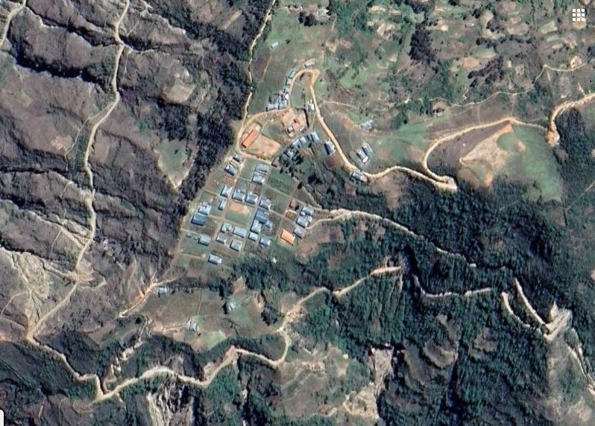
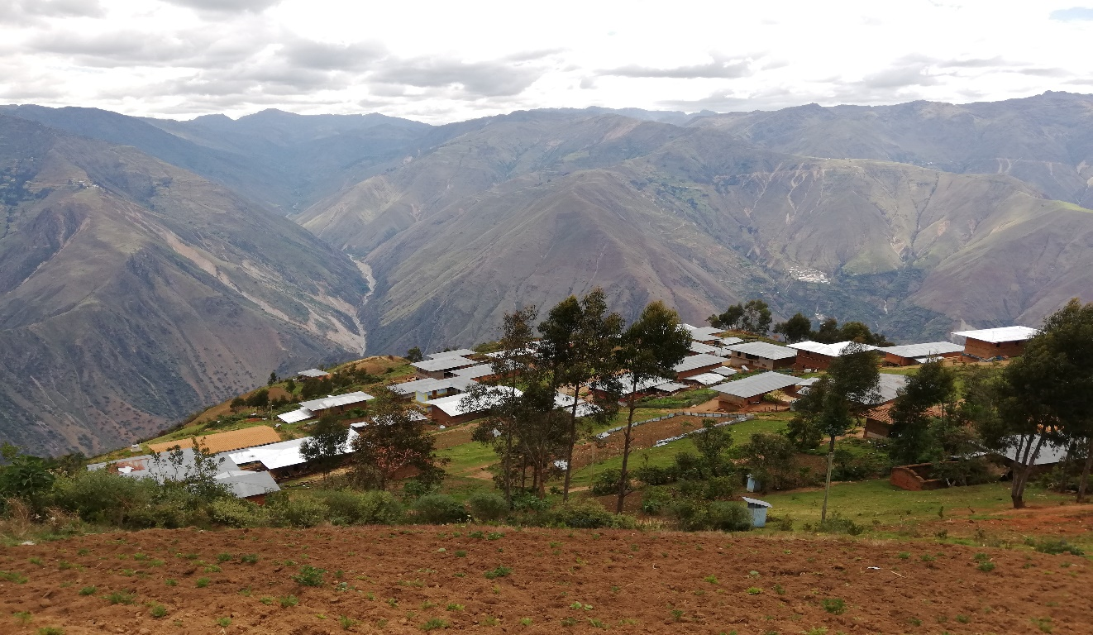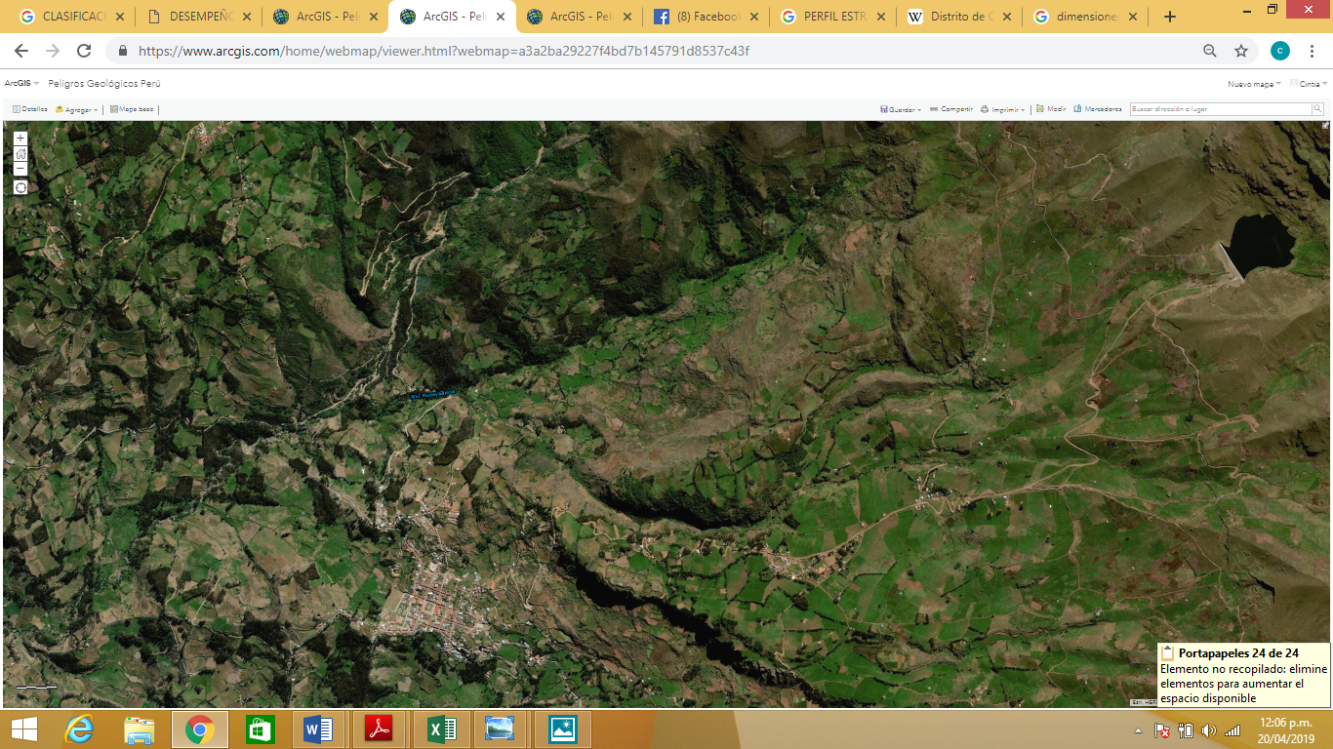
CARRETERA A PARAN
CHILLIA
ANEXO 02: Fotos de la Distribución de Alcantarillado en Paran
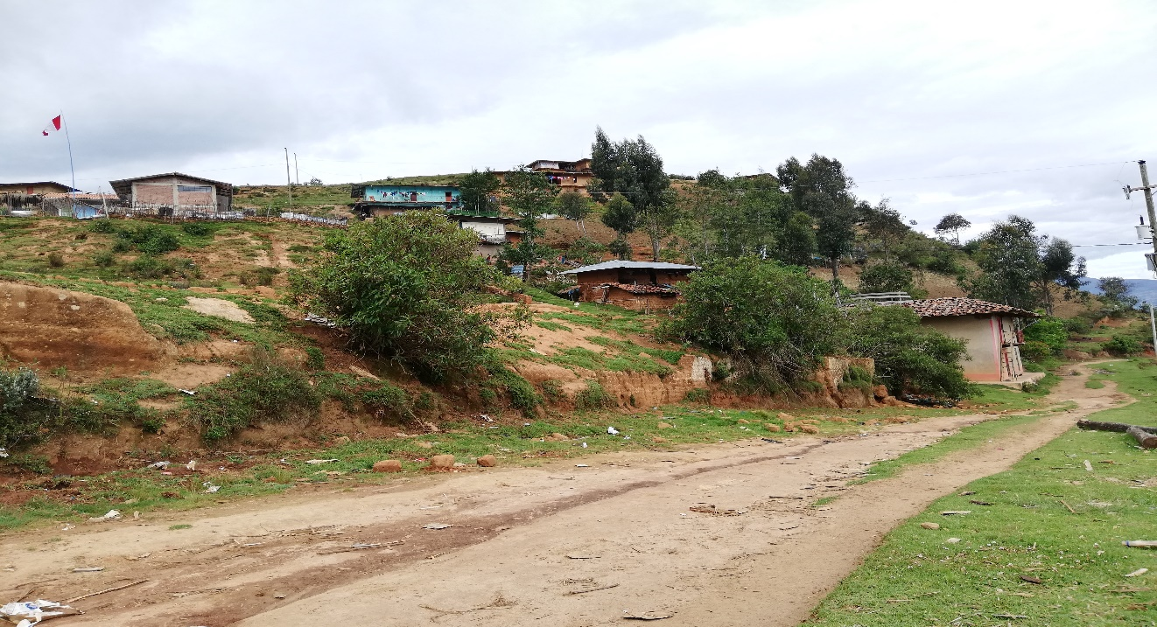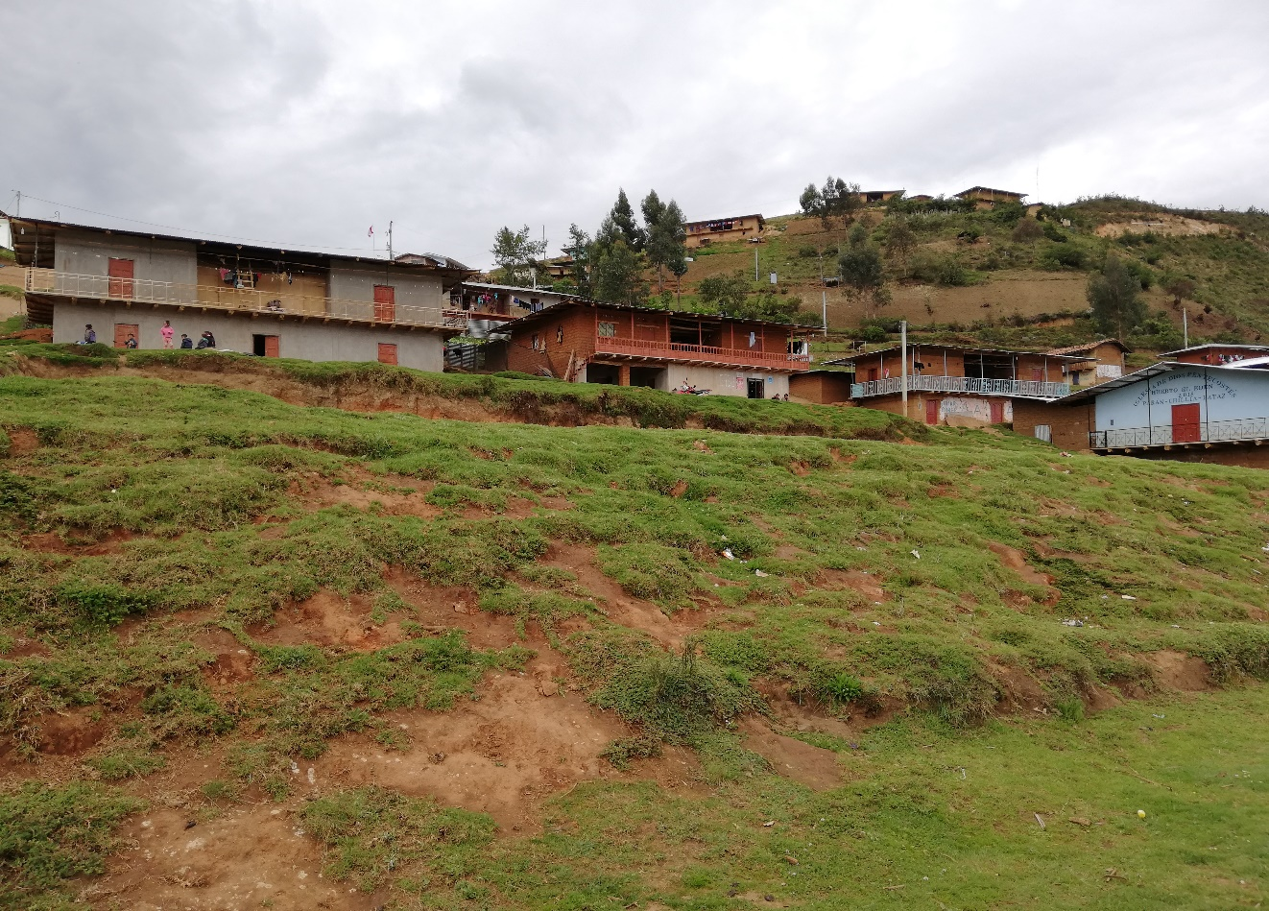

ANEXOS SOBRE EL DESARROLLO NÚMERICO DE LA INVESTIGACIÓN
ANEXO 03: Ficha de Recolección de Datos en Campo- Firma del Ingeniero Experto
GUÍA DE OBSERVACIÓN
Lugar de Excavación |  |  | - Paran - Distrito de Chillia - Pataz
Fecha |  |  | 10 – Abril - 2020
Calicatas N° |  |  | 3 calicatas
Dimensiones de Calicatas |  |  | 1m x 1m x 1.50m
Calicatas N° | Estratos | Material |  | Referencia del lugar
Calicata 1 (C1) | EST. 2.00m | Suelo color amarillo oscuro. |  | Canta frente a plaza
Calicata 1 (C1) | EST. 0.95m | Suelo color marrón claro. |  | Canta frente a plaza
Calicata 2 (C2) | EST. 2.00m | Suelo color amarillo oscuro. |  | Canta en Carretera
Calicata 2 (C2) | EST. 1.00m | Suelo color marrón claro. |  | Canta en Carretera
Calicata 2 (C2) | EST. 0.45m | Suelo color amarillo oscuro. |  | Canta en Carretera
Calicata 3 (C3) | EST. 2.00m | Suelo color marrón claro. |  | Paran
Calicata 3 (C3) | EST. 0.80m | Suelo arenoso color marrón oscuro. |  | Paran
Calicatas N° | Estratos | Tipo de Tránsito |  | Kilómetros
Calicata 1 (C1) | EST. 1.50m | Muy liviano , poca transitabilidad |  | 500m
Calicata 1 (C1) | EST. 0.95m | Muy liviano , poca transitabilidad |  | 500m
Calicata 2 (C2) | EST. 1.50m | Muy liviano , poca transitabilidad |  | 1000m
Calicata 2 (C2) | EST. 1.00m | Muy liviano , poca transitabilidad |  | 1000m
Calicata 2 (C2) | EST. 0.45m | Muy liviano , poca transitabilidad |  | 1000m
Calicata 3 (C3) | EST. 1.50m | Muy liviano , poca transitabilidad |  | 1500m
Calicata 3 (C3) | EST. 0.80m | Muy liviano , poca transitabilidad |  | 1500m

ANEXO 04: Formato de Granulometría para laboratorio aprobada por el Ingeniero Experto
GUÍA DE OBSERVACIÓN
Lugar de Excavación |  | A. Paran - Distrito de Chillia - Pataz
Fecha |  | 10 – Abril -2020
Calicatas N° |  | 3 calicatas
Dimensiones de Calicatas |  | 1m x 1m x 1.50m
Calicatas N° | Ensayos | Cantidad de Tierra | Calicatas en Campo
Calicata 1 (C1) | Contenido de Humedad | 3 kg
Calicata 1 (C1) | Gravedad Específica | 5 kg | 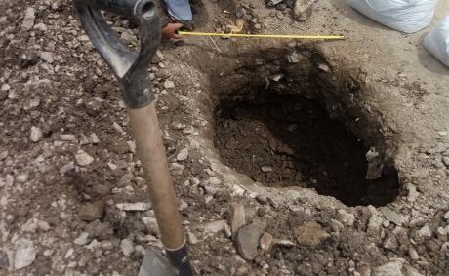
Calicata 1 (C1) | Granulometría | 5kg
Calicata 1 (C1) | Límites de Consistencia | 2kg
Calicata 1 (C1) | Proctor Modificado | 70kg
Calicata 1 (C1) | Ensayo CBR | 150 kg
Calicatas N° | Ensayos | Cantidad de Tierra
Calicata 2 (C2) | Contenido de Humedad | 3 kg
Calicata 2 (C2) | Gravedad Específica | 5 kg | 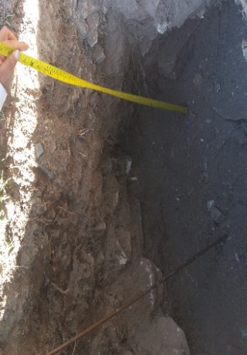
Calicata 2 (C2) | Granulometría | 5kg
Calicata 2 (C2) | Límites de Consistencia | 2kg
Calicata 2 (C2) | Proctor Modificado | 70kg
Calicata 2 (C2) | Ensayo CBR | 150 kg
Calicatas N° | Ensayos | Cantidad de Tierra
Calicata 3 (C3) | Contenido de Humedad | 3 kg
Calicata 3 (C3) | Gravedad Específica | 5 kg | 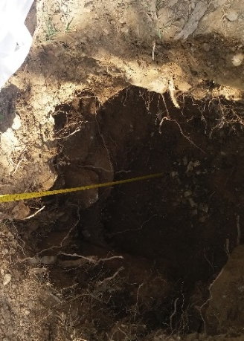
Calicata 3 (C3) | Granulometría | 5kg
Calicata 3 (C3) | Límites de Consistencia | 2kg
Calicata 3 (C3) | Proctor Modificado | 70kg
Calicata 3 (C3) | Ensayo CBR | 150 kg
Calicatas N° | Ensayos | Cantidad de Tierra
Calicata 4 (C4) | Contenido de Humedad | 3 kg
Calicata 4 (C4) | Gravedad Específica | 5 kg | 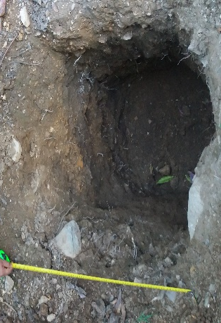
Calicata 4 (C4) | Granulometría | 5kg
Calicata 4 (C4) | Límites de Consistencia | 2kg
Calicata 4 (C4) | Proctor Modificado | 70kg
Calicata 4 (C4) | Ensayo CBR | 150 kg
ANEXO 05: Resultados de Contenido de Humedad de la Calicatas 1 y 2

ANEXO 06: Resultados de Contenido de Humedad de la Calicatas 2 y 3

ANEXO 07: Resultados de Gravedad Específica de suelos de la Calicata 1

ANEXO 08: Resultados de Gravedad Específica de suelos de la Calicata 2

ANEXO 09: Resultados de Gravedad Específica de suelos de la Calicata 3

ANEXO 10: Resultados de Análisis Granulométrico por Tamizado de Calicata 1- Est. 1.50m

ANEXO 11: Resultados de Análisis Granulométrico por Tamizado de Calicata 1- Est. 0.95m

ANEXO 12: Resultados de Análisis Granulométrico por Tamizado de Calicata 2- Est. 1.50m
ANEXO 13: Resultados de Análisis Granulométrico por Tamizado Calicata 2- Est. 1.00m
ANEXO 14: Resultados de Análisis Granulométrico por Tamizado de Calicata 2- Est. 0.45m
ANEXO 15: Resultados de Análisis Granulométrico por Tamizado de Calicata 3- Est. 1.50m
ANEXO 16: Resultados de Análisis Granulométrico por Tamizado de Calicata 3- Est. 0.80m

ANEXO 17: Resultados de Límite Líquido, Límite Plástico e Índice de Plasticidad
ANEXO 18: Resultados de Límite Líquido, Límite Plástico e Índice de Plasticidad
ANEXO 19: Resultados de Límite Líquido, Límite Plástico e Índice de Plasticidad
ANEXO 20: Resultados de Límite Líquido, Límite Plástico e Índice de Plasticidad
ANEXO 21: Resultados de Límite Líquido, Límite Plástico e Índice de Plasticidad
ANEXO 22: Resultados de Límite Líquido, Límite Plástico e Índice de Plasticidad
ANEXO 23: Resultados de Límite Líquido, Límite Plástico e Índice de Plasticidad
ANEXO 26: Resultados del ensayo Proctor Modificado de la Calicata 3- Est. 1.50m (1 ensayo)
ANEXO 27: Resultados del ensayo Proctor Modificado de la Calicata 3- Est. 1.50m (2 ensayo)
ANEXO 28: Resultados del ensayo Proctor Modificado de Calicata 3- Est. 1.50m (3 ensayo)
ANEXO 29: Resultados del ensayo Proctor Modificado de Calicata 3- Est. 0.80m (1 ensayo)
ANEXO 30: Resultados del ensayo Proctor Modificado de Calicata 3- Est. 0.80m (2 ensayo)
ANEXO 31: Resultados del ensayo Proctor Modificado de Calicata 3- Est. 0.80m (3 ensayo)
ANEXO 32: Resultados del ensayo CBR Patrón de la Calicata 3- Est. 1.50m (1 ensayo)

ANEXO 33: Resultados del ensayo CBR Patrón de la Calicata 3- Est. 1.50m (2 ensayo)

ANEXO 34: Resultados del ensayo CBR Patrón de la Calicata 3- Est. 1.50m (3 ensayo)

